1. 自动化运维之CentOS7下PXE+Kickstart+DHCP+TFTP+HTTP无人值守安装系统

[原创](javascript:;)[dyc2005](http://blog.51cto.com/dyc2005)[2018-02-02 16:05:36](javascript:;)[评论(0)](http://blog.51cto.com/dyc2005/2068188#comment)[458人阅读](javascript:;)

1. **一、概述**

**1、关于PXE**  
Preboot Execution Environment翻译过来就是预启动执行环境;简称PXE;传统安装操作系统的方法是CDROM或U盘引导,而PXE技术解决的是从网络引导安装系统,当然PXE技术不是什么新技术了,是Intel和Microsoft在1998年定义的更大PC98规范的一部分。有关PXE规范的[详细文档](http://www.pix.net/software/pxeboot/archive/pxespec.pdf)

**2、pxe引导相关角色说明**  
PXE作用： 引导装机  
Kickstart作用： 将安装系统的过程中通过ks.cfg文件中的配置信息，实现自动安装配置达到无人值守自动安装;  
TFTP： 支持PXE 引导的网卡中从tftp服务器端下载pxelinux.0文件、vmlinuz、initrd.img等内核引导文件;  
DHCP： PXE引导过程中获首先获取IP地址,并提供pxelinux.0文件位置;  
HTTP： 用于下载ks.cfg以及系统镜像文件  
通用的无人值守做法如下:  
通过一台没有系统的裸机网卡支持pxe协议,开机后从dhcp服务器获取ip和pxelinux.0文件并从tftp服务器上加载相关内核引导文件;同时下载 kickstart的cfg配置文件,指定系统镜像文件位置加载安装,从而实现无人值守安装!  
如图(图片来自于网络):  
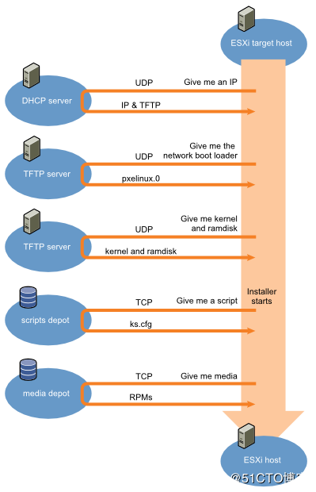  
**3、环境准备说明**  
本次测试环境说明:  
PXE服务器:CentOS7.4 基于virtualboxt的虚拟机  
ip:172.16.3.152 (可上网) 内部测试ip(仅主机模式) 192.168.56.254  
配置服务及安装软件包如下:  
DHCP  
tftp  
http  
syslinux 包,提供引导文件  
以上所需要的软件包均通过yum安装

[root@pxe ~]*# yum install dhcp tftp tftp-server syslinux httpd -y*

防火墙,selinux关闭;生产线请开放UDP 67 68 69 tcp/80端口;

测试机可直接新建安装CentOS7系统 注意的就是网络选择仅主机即可;后面说明  
接下来就配置并测试!

1. **二、基于httpd搭建本地安装源**

**1、挂载光盘制作安装源**

*##挂载CentOS7光盘*

[root@pxe ~]*# mkdir /media/cdrom*

[root@pxe ~]*# mount /dev/cdrom /media/cdrom*

[root@pxe ~]*# mkdir -pv /var/www/html/centos/7/x86_64*

*#绑定挂载到http默认目录下*

[root@pxe ~]*#mount --bind /media/cdrom /var/www/html/centos/7/x86_64*

**2、kickstart ks.cfg配置文件准备**  
以家目录下的anaconda-ks.cfg为模板制作ks文件

[root@pxe ~]# cd /var/www/html;mkdir ks

[root@pxe ~]# cat ks.cfg

**#**version=DEVEL

**#** System authorization information

auth --enableshadow --passalgo=sha512

**#** Use CDROM installation media

**#**cdrom

**#** Install OS instead of upgrade

install

**#** Use network installation

url --url=http://192.168.56.254/centos/7/x86_64

**#** Use graphical install

graphical

**#** Run the Setup Agent on first boot

firstboot --enable

**#**ignoredisk --only-use=sda

**#** Keyboard layouts

keyboard --vckeymap=cn --xlayouts='cn'

**#** System language

lang zh_CN.UTF-8

**#** Network information

network --bootproto=dhcp --device=enp0s3 --onboot=off --ipv6=auto

network --hostname=localhost.pkey.cn

**#** Root password

rootpw --iscrypted $1$lSeSXuy.$7HmGY9vVxEGEGB98qTUuv1

**#** System timezone

timezone Asia/Shanghai --isUtc

**#** System bootloader configuration

bootloader --append=" crashkernel=auto" --location=mbr --boot-drive=sda

autopart --type=lvm

**#** Partition clearing information

clearpart --none --initlabel

**%**packages

@^minimal

@core

kexec-tools

vim

wget

httpd

**%**end

**%**addon com_redhat_kdump --enable --reserve-mb='auto'

**%**end

selinux --disabled #禁用selinux

reboot #安装完重启系统

以上是我的参考配置,您也可以作为模板只需要简单修改以下几行:  
安装的网络镜像地址:  
url --url=<http://192.168.56.254/centos/7/x86_64>  
安装后的系统密码:  
rootpw --iscrypted $1$lSeSXuy.$7HmGY9vVxEGEGB98qTUuv1  
密码可以通过openssl passwd -1 "PASSWORD"   
生成格式是sha512的密码替换上去即可;  
另外安装后可以在%packages 与其%end之间配置预安装的包等,此处让程序在安装好系统后预安装wegt vim软件包;更多好玩的配置请  
请参看[redhat官方文档](https://access.redhat.com/documentation/zh-cn/red_hat_enterprise_linux/7/html/installation_guide/sect-kickstart-syntax)

**3、配置启动**

[root@pxe ~]*# systemctl start httpd*

[root@pxe ~]*# systemct enable httpd*

1. **三、配置DHCP服务**

**1、配置dhcp服务**  
dhcp配置文件在/etc/dhcp/目录下,默认的配置文件没有,但我们可以在帮助文件中找到模板示例文件加以修改

[root@pxe ~]*# cp /usr/share/doc/dhcp-4.2.5/dhcpd.conf.example /etc/dhcp/dhcpd.conf*

[root@pxe ~]*# egrep -v '(^$|^#)' /etc/dhcp/dhcpd.conf*

option domain-name "pkey.cn";

option domain-name-servers 192.168.56.1;

default-lease-**time** 600;

max-lease-**time** 7200;

**log**-facility local7;

subnet 192.168.56.0 netmask 255.255.255.0 {

range dynamic-bootp 192.168.56.110 192.168.56.120;

option routers 192.168.56.1;

**next**-server 192.168.56.254; *#tftp server也是本机,可以分开*

filename "pxelinux.0"; *#引导文件*

}

**2、启动与查看**

[root@pxe ~]*# systemctl start dhcpd*

[root@pxe ~]*# systemctl enable dhcpd*

查看服务状态,已经监听在UDP 67上

[root@pxe ~]*# ss -tunl*

Netid State Recv-Q Send-Q Local Address:Port Peer Address:Port

udp UNCONN 0 0 *:55770 *:*

udp UNCONN 0 0 *:47150 *:*

udp UNCONN 0 0 *:67 *:*

1. **四、配置tftp服务**

安装好tftp-server软件包后 默认的数据根目录是/var/lib/tftpboot/ 无须修改,只需要复制一些软件引导文件进来即可  
**1、相关文件准备**

*##引导文件*

[root@pxe ~]*# cp /usr/share/syslinux/pxelinux.0 /var/lib/tftpboot/*

*#内核文件*

[root@pxe ~]*# cp /media/cdrom/images/pxeboot/{vmlinuz,initrd.img} /var/lib/tftpboot*

*#引导菜单*

[root@pxe ~]*# cp /usr/share/syslinux/{chain.c32,mboot.c32,menu.c32,memdisk} /var/lib/tftpboot*

*#制件引导默认文件*

[root@pxe ~]*# mkdir -pv /var/lib/tftpboot/pxelinux.cfg*

[root@pxe pxelinux.cfg]*# cat default*

default menu.c32

prompt 5

timeout 30

MENU TITLE CentOS 7 PXE Menu

LABEL linux

MENU LABEL Install CentOS 7 x86_64

KERNEL vmlinuz

APPEND initrd=initrd.img inst.repo=http://192.168.56.254/centos/7/x86_64 ks=http://192.168.56.254/ks/ks.cfg

**2、启动配置开机自启**

[root@pxe tmp]*# systemctl enable tftp*

[root@pxe tmp]*# systemctl start tftp*

**3、tftp测试**  
/var/lib/tftpboot/目录文件结构

结构查看

[root@pxe tftpboot]*# tree -L 2*

.

├── chain.c32

├── initrd.img

├── mboot.c32

├── memdisk

├── menu.c32

├── pxelinux.0

├── pxelinux.cfg

│   └── **default**

└── vmlinuz

测试tftp

[root@pxe tmp]*# pwd;ls*

/tmp

[root@pxe tmp]*# tftp 192.168.56.254*

tftp> get vmlinuz

tftp> quit

[root@pxe tmp]*# pwd;ls*

/tmp

vmlinuz

1. **五、PXE无人值守安装测试**

**1、修改virtualbox网络**  
管理-->全局设定-->网络-->"仅主机(Host-Only)网络" -->双击vboxnet0 -->把virtualbox自带的仅主机网络的DHCP服务关掉,如图:  
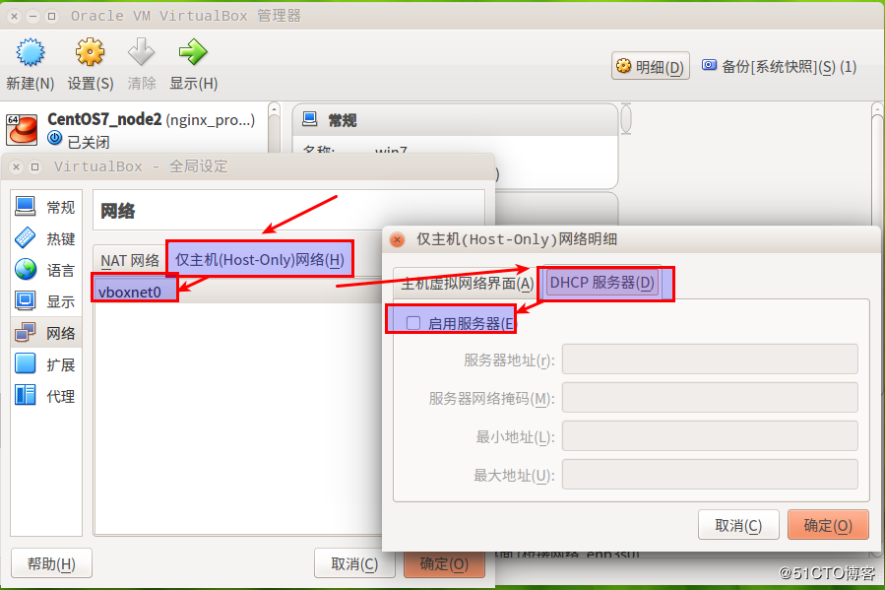

**2、新建虚拟机**  
和用cdrom安装虚拟的唯一区别是不用挂载镜像,只需要修改新的虚拟机的网络类型为"仅主机(Host-Only)网络"如图:  
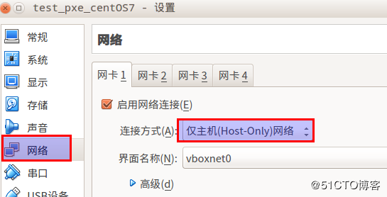

开机-->按F12选择LAN启动,如图:  
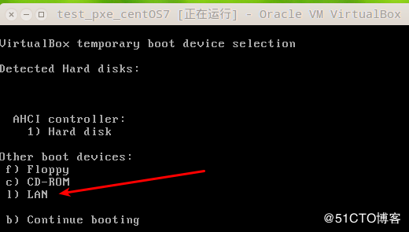  
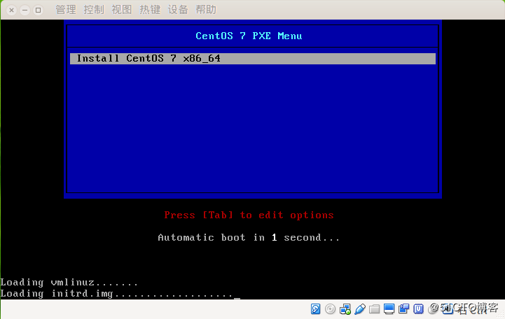  
再接下来就是很熟悉的图形化自动安装的过程了!整个安装系统的过程 基本上也就五六分钟的样子,具体视安装包多少与系统网络性能而定;想了解具体过程,自行动手试试吧!

1. **总结:**

以上就是基于PXE协议和syslinux引导文件,kickstart配置文件,DHCP,tftp-server,httpd服务制作本地安装源协作完成的无人值守安装系统,也可以在这套环境 中加入CentOS6的安装,只需要添加修改配置文件即可!本次在windows上用vmware也是类似操作！